DOSSIER DE MODELISATION DU SYSTEME DE GESTION DU CAHIER DE TEXTE ET D’ABSENCE DES STAGIAIRE A ISM

1. VUE DES BESOINS
2. DIAGRAMME DE CONTEXTE
3. Domaine : gestion d'enregistrement des enseignants et étudiants
4. Acteur

* enseignants (EN)
* Etudiants (E)
* Scolarité (SC)

1. Formalisation du diagramme

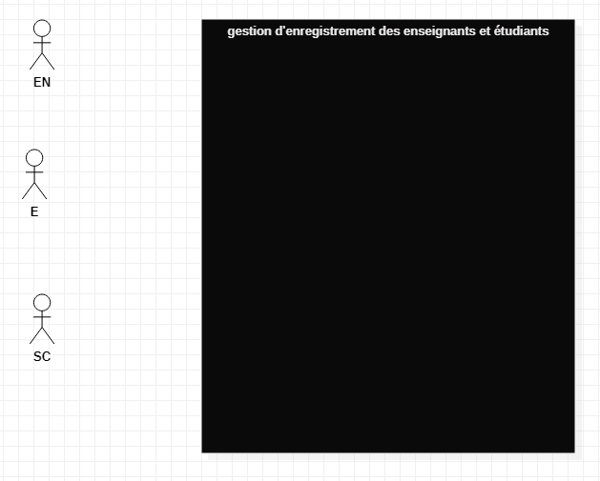

DIAGRAMME DE CONTEXTE

* + 1. DIAGRAMME DE PACKAGE
    2. Besoins des acteurs
       1. En tant que enseignant, je peux :
          - Indiquer cours à enseigner
          - Se connecter
          - Créer compte
       2. En tant que étudiant, je peux :
          - remplir des fiches d'enregistrement
          - créer compte
          - se connecter
       3. En tant que scolarité, je peux :
          - Créer un catalogue
          - Gérer les fiches
          - Affectés un cours aux enseignants et étudiants
          - Se connecter
          - Créer compte
          - Créer profil
          - Supprimé cours
    3. Tableau récapitulatif des use cases

|  |  |  |
| --- | --- | --- |
| Use Case | Acteurs | Package |
| Me connecter | EN, E, SC | Sécurité |
| Créer Profil | SC |
| Créer un compte | EN, E, SC |
| Créer un catalogue | SC | gestion |
|  |  |
| Gérer les fiches | SC |
| Supprimé cours | SC |
|  |  |
| Indiquer cours à enseigner | EN |
| Affectés un cours aux enseignants et étudiants | SC |
| remplir des fiches d'enregistrement | E |

3-Diagramme de package

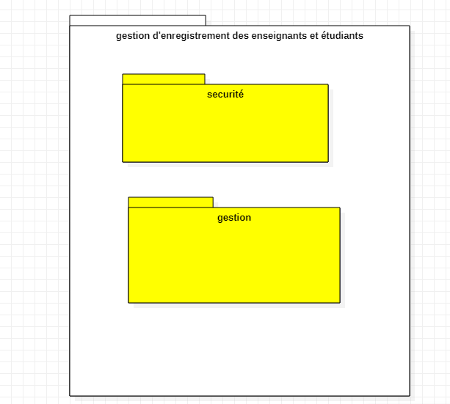

DIAGRAMME DE PACKAGE VERSION

* 1. DIAGRAMME DE USE CASE
     1. Diagramme du package Sécurité

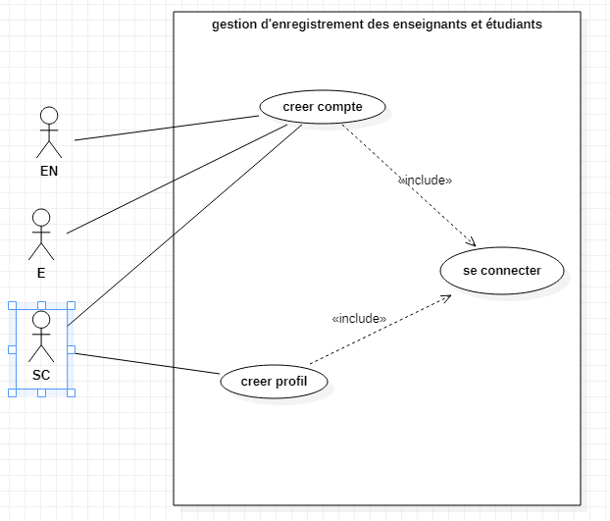

DIAGRAMME DE USE CASE DU PACKAGE SECURITE 1

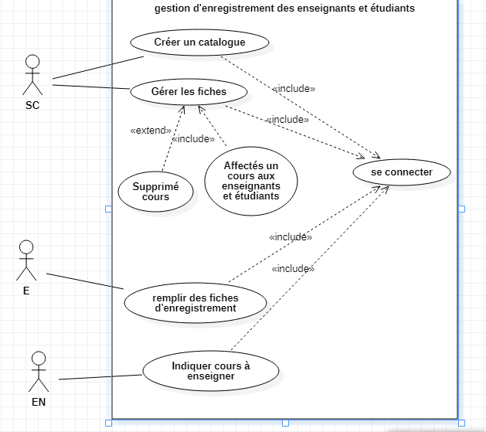

Diagramme du package gestion

1. VUE DES PROCESSUS

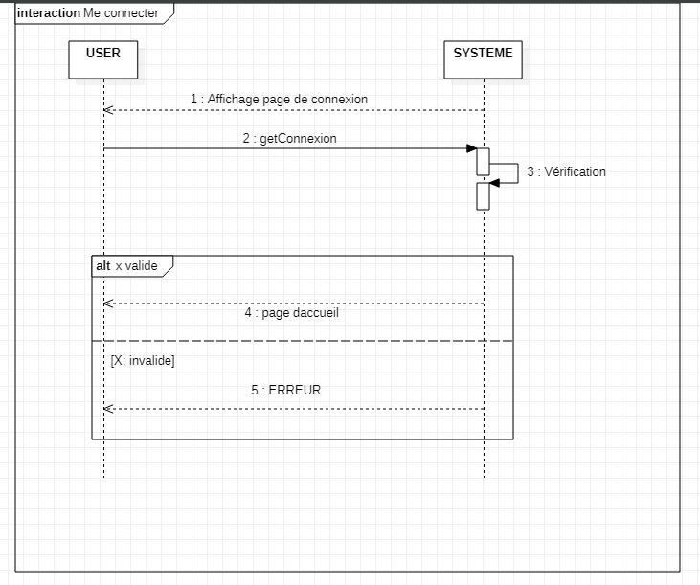**DIAGRAMME DE SEQUENCE « ME CONNECTER »** 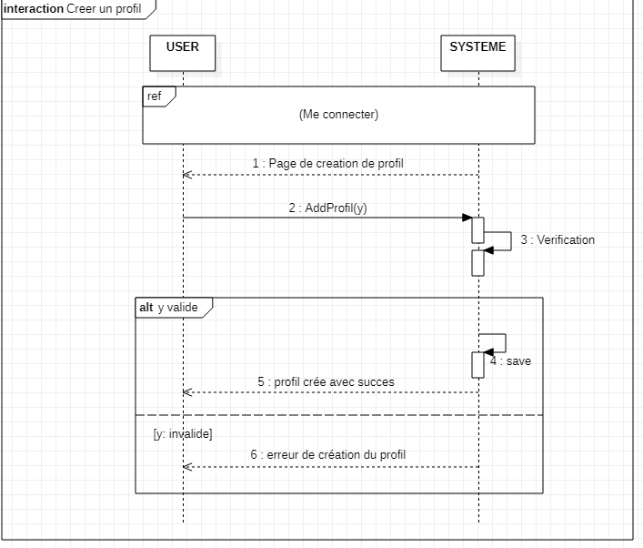

**DIAGRAMME DE SEQUENCE « CREER UN PROFIL »**

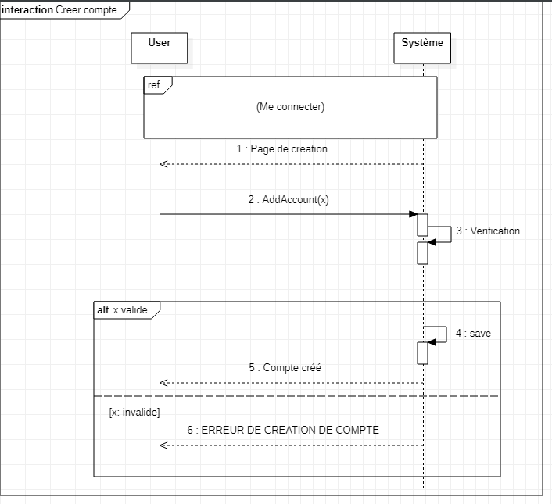

**DIAGRAMME DE SEQUENCE « CRÉER UN COMPTE »**

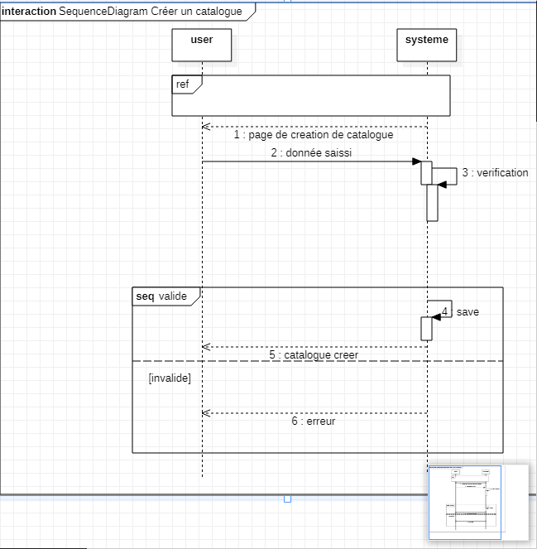

**DIAGRAMME DE SEQUENCE « créer catalogue »**

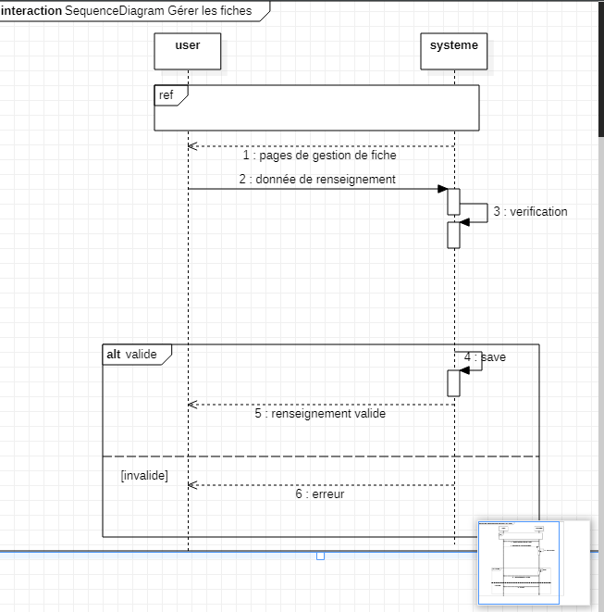

**DIAGRAMME DE SEQUENCE « gérer fiche»**

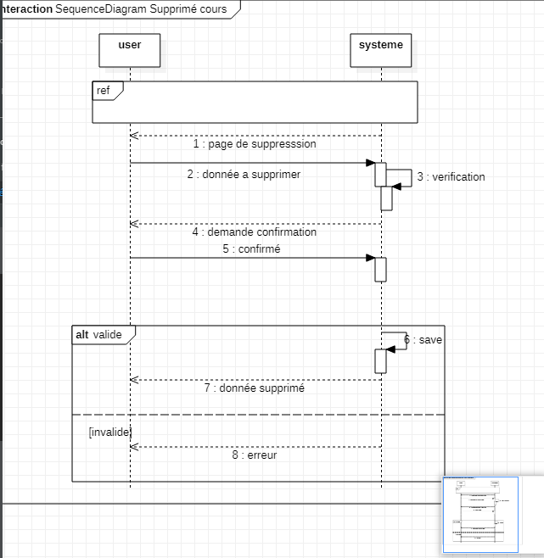

**DIAGRAMME DE SEQUENCE « supprimé »**

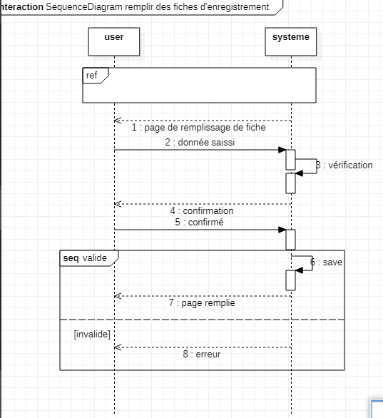

**DIAGRAMME DE SEQUENCE « remplir les fiches d’enregistrement»**

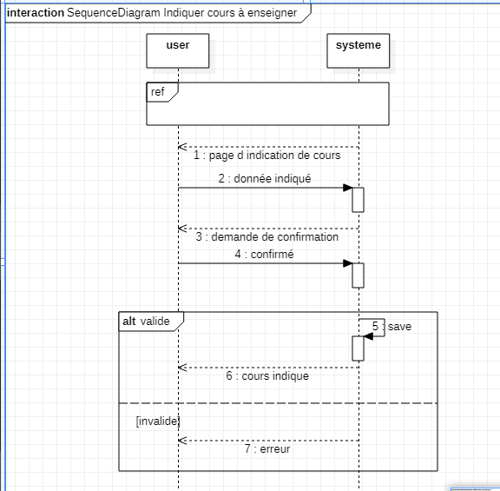

**DIAGRAMME DE SEQUENCE «indiquer cours à enseigner »**